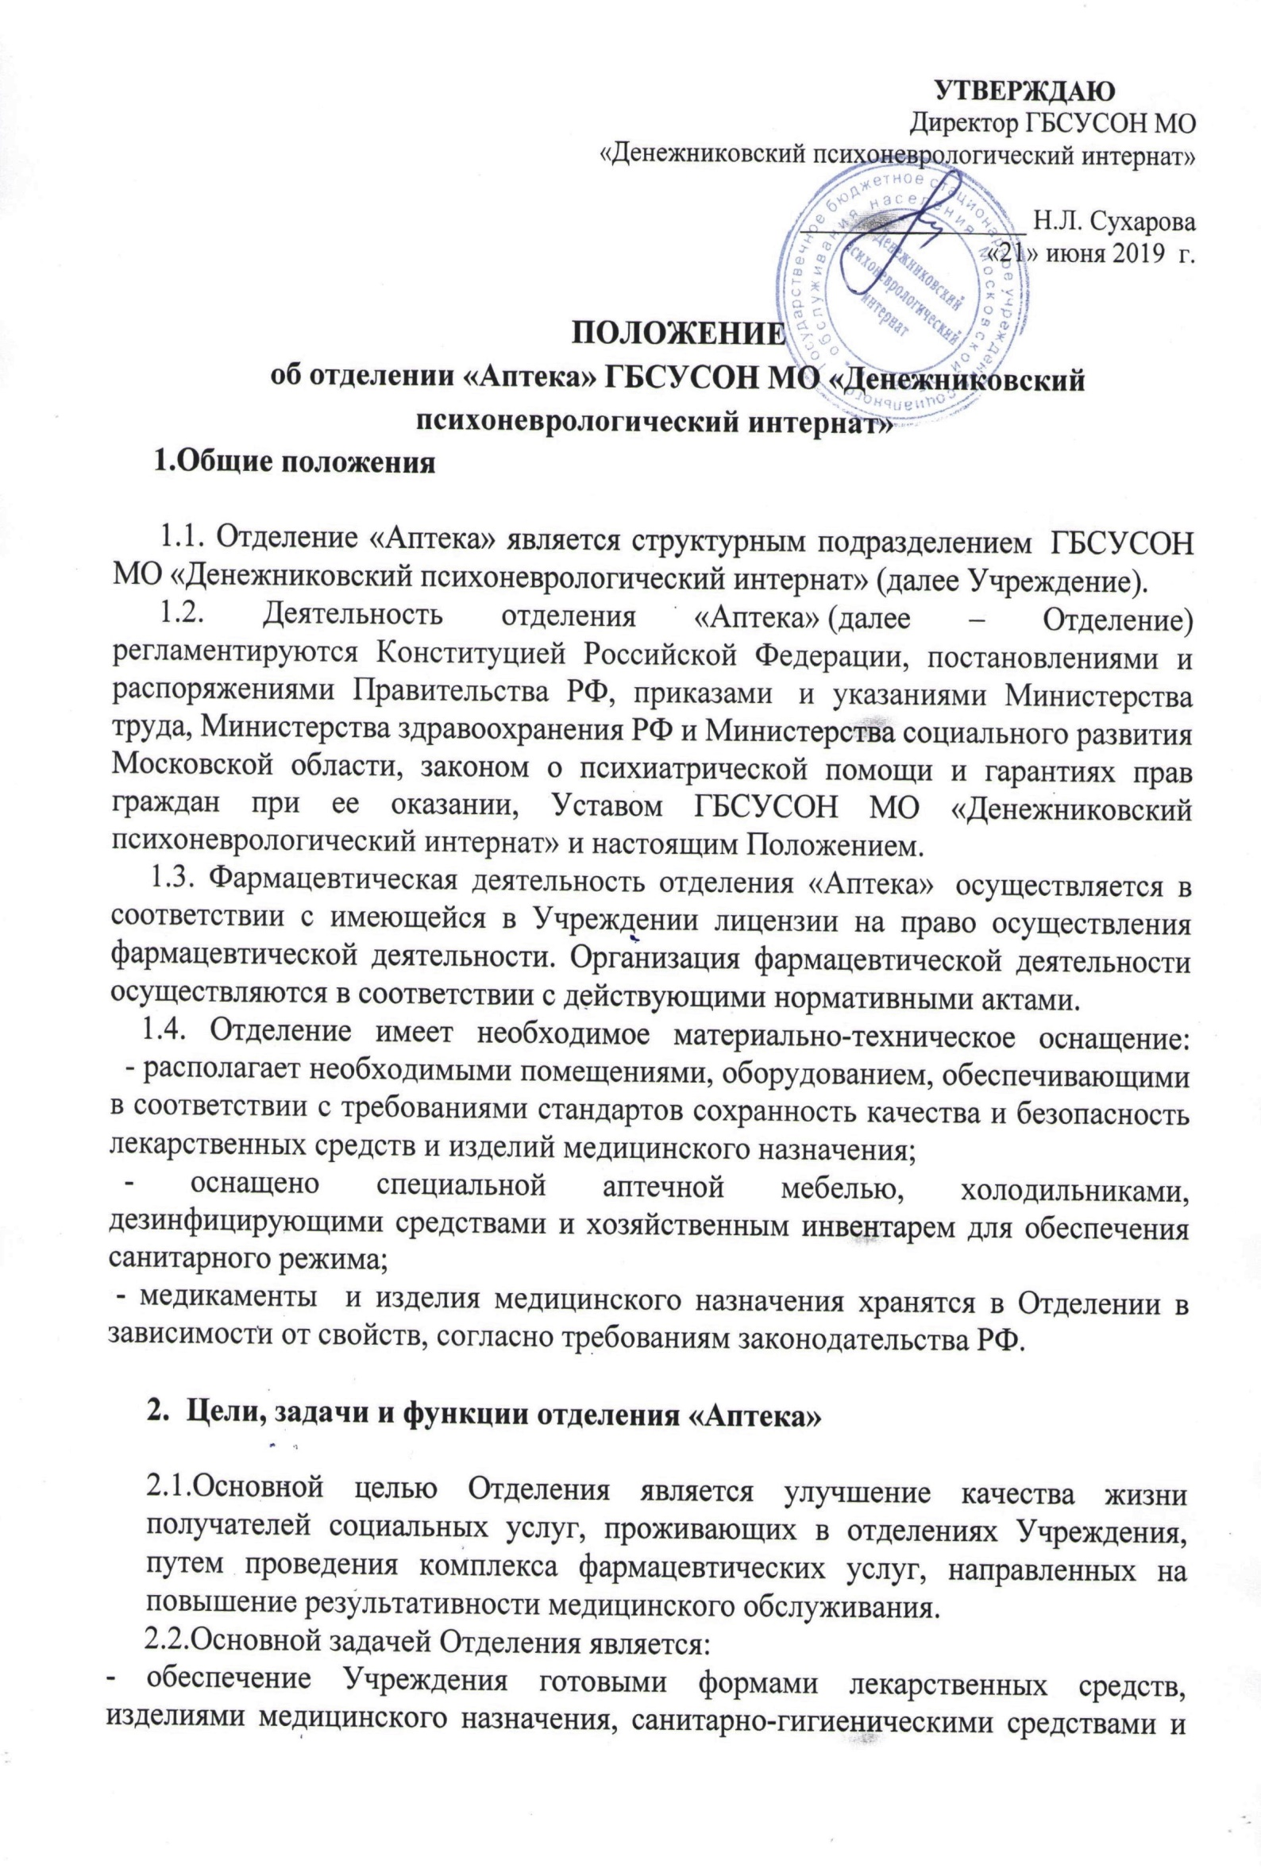другими товарами аптечного ассортимента, их прием, хранение и отпуск по требованиям отделений Учреждения;
- систематическое информирование врачей Учреждения о наличии или временном отсутствии медикаментов и медицинских изделий аптечного ассортимента;
- расчет примерной потребности Учреждения в медикаментах.
2.3. В соответствии с задачей Отделения осуществляются следующие функции:
- осуществление контроля лекарственных средств, поступающих в Отделение. Недопущение использования в работе фальсифицированных и недоброкачественных лекарственных средств, а также лекарственных средств, с истекшим сроком годности.
- осуществление надлежащего приема и хранения лекарственных средств и изделий медицинского назначения, в соответствии с их физико-химическими свойствами и правилами их хранения;
- осуществление отпуска медицинских препаратов и изделий медицинского назначения в медицинские отделения Учреждения ответственным медицинским сестрам на основании заявок;
- осуществление контроля за соблюдением правил хранения лекарственных средств и изделий медицинского назначения в медицинских отделениях и кабинетах Учреждения, обращая внимание на условия хранения их хранения и сроки годности;
- оказание помощи в обеспечении получателей социальных услуг техническими средствами реабилитации, очками, слуховыми аппаратами, протезно-ортопедическими изделиями, немоторными средствами передвижения;
- проведение санитарно-просветительской и информационной работы среди врачей и среднего медицинского персонала о лекарственных средствах и изделиях медицинского назначения;
- проведение занятий с медперсоналом по изучению нормативных документов, регламентирующих обращение лекарственных средств;
- своевременное ведение учетно-отчетной документации, проведение анализа работы и предоставление отчетов в бухгалтерию Учреждения.
2.4. Полную индивидуальную материальную ответственность за сохранность лекарственных средств, изделий медицинского назначения, санитарно-гигиенических средств и других товаров аптечного ассортимента несет заведующий Отделением или лицо его заменяющее.
2.5.Директор Учреждения несет персональную ответственность за рациональное применение и учет лекарственных средств, создание соответствующих условий их хранения.
2.6. Заведующие медицинскими отделениями Учреждения обязаны постоянно контролировать:
-обоснованность назначения лекарственных средств;
- строгое выполнение назначений в соответствии с историей болезни;
- количество фактического наличия лекарственных средств в отделении (кабинете);
- принимать решительные меры по недопущению создания их запасов сверх текущей потребности.

3. Контроль, учет и отчетность Отделения

3.1. При поступлении в Отделение лекарственных средств и изделий медицинского назначения заведующий Отделением или лицо его заменяющее, проверяет соответствие количества и качества их с данными, указанными в документах, правильность цен на единицу указанных материальных ценностей (согласно действующим прейскурантам), после чего делает на счете поставщика надпись следующего содержания: «Цены проверены, материальные ценности мною приняты» (подпись).
3.2. При обнаружении недостачи, излишков, порчи и боя материальных ценностей комиссия, созданная по поручению директора Учреждения, осуществляет приемку поступивших материальных ценностей в соответствии с инструкциями о порядке приемки продукции и товаров по количеству и качеству в установленном порядке.
3.3.Полученные и проверенные счета поставщиков заведующий Отделением записывает в книгу регистрации счетов, поступивших в Отделение, ф. 6-МЗ, после чего передает их в бухгалтерию Учреждения для оплаты.
3.4.Отпуск лекарственных средств и изделий медицинского назначения материально ответственным лицам медицинских отделений Учреждения производится заведующим Отделением или лицом его заменяющим по накладным (требованиям). Материально ответственные лица медицинских отделений расписываются в накладной (требовании) в получении лекарственных средств из Отделения, а заведующий Отделением или лицо его заменяющее - в их выдаче.
3.5.Накладные (требования) выписываются в трех экземплярах. Первый экземпляр накладной (требования) передается в бухгалтерию, второй остается в Отделении, третий возвращается материально ответственному лицу медицинского отделения при отпуске ему лекарственных средств.
3.6.В накладных (требованиях) обязательно указывается полное наименование лекарственных средств, их размеры, фасовка, лекарственная форма, дозировка, упаковка и количество.
3.7. В тех случаях, когда в накладной (требовании) не указаны полные данные на выписанные лекарственные средства и изделия медицинского назначения, заведующий Отделением обязан при выполнении заказа дописать в обоих экземплярах необходимые данные или внести соответствующие исправления. Исправление количества, фасовки и дозировки лекарственных средств и изделий медицинского назначения в сторону увеличения категорически запрещается.
3.8.Лекарственные средства и изделия медицинского назначения отпускаются Отделением медицинским отделениям (кабинетам) в размере текущей потребности в них.
3.9.По окончании месяца в книге ф. 7-МЗ подсчитывается итоговая сумма по каждой группе отпущенных материальных ценностей.
3.10. Работник бухгалтерии учреждения, на которого должностной инструкцией возложены обязанности ведения бухгалтерского учета лекарственных средств, не реже одного раза в квартал осуществляет выборочные проверки правильности ведения книги ф. 8-МЗ, ведомости ф. 1-МЗ и книги ф. 7-МЗ и подсчета итогов в накладных (требованиях), что подтверждается в проверенных документах подписью проверяющего.
3.11.Накладные (требования) на отпуск лекарственных средств и изделий медицинского назначения, подлежащих предметно - количественному учету, хранятся у заведующего Отделением в течение трех лет.
3.12. По истечении указанных сроков хранения накладные (требования) могут быть уничтожены при условии, если контролирующей или вышестоящей организацией была проведена документальная ревизия Учреждения, в ходе которой были проверены вопросы правильности оформления накладных (требований) на отпуск лекарственных средств.
3.13. Вспомогательные материалы, полученные на основании счетов поставщиков, списываются в расход в Отделении и в бухгалтерии Учреждения в денежном выражении по мере их поступления в Отделение.
3.14.При установлении потерь от порчи лекарственных средств составляется акт на списание ценностей, хранящихся в Отделении и пришедших в негодность ф. 9-МЗ. Акт составляется в двух экземплярах комиссией, назначенной директором Учреждения с участием главного бухгалтера Учреждения, заведующего Отделением и представителя общественности, при этом выясняются причины порчи ценностей, а также устанавливаются виновные в этом лица.
3.15.Первый экземпляр акта передается в бухгалтерию Учреждения, второй - остается в Отделении. По недостачам и потерям от порчи лекарственных средств, явившимся следствием злоупотреблений, соответствующие материалы в течение 5 дней после установления недостач и потерь подлежат передаче в следственные органы, а на сумму выявленных недостач и потерь предъявляется гражданский иск.
3.16.Пришедшие в негодность лекарственные средства в присутствии комиссии, составившей акт, уничтожаются с соблюдением установленных для этого правил. При этом на акте делается надпись с указанием даты и способы уничтожения за подписями всех членов комиссии.
3.17. В конце каждого месяца заведующий Отделением или лицо его заменяющее составляет отчет Отделения о приходе и расходе аптекарских запасов.
Отчет Отделения составляется в двух экземплярах. Первый экземпляр отчета подписывается заведующим Отделением или лицом его заменяющим и представляется в бухгалтерию Учреждения не позднее 5-го числа следующего за отчетным месяца, в условиях механизации учета в сроки, утвержденные графиком документооборота; второй экземпляр остается у заведующего Отделением. После проверки отчета бухгалтерией и утверждения его директором Учреждения, отчет Отделения служит основанием для списания бухгалтерией Учреждения израсходованных лекарственных средств.
3.18.Все лекарственные средства и другие материальные ценности, находящиеся в Отделении, подлежат ежегодной инвентаризации.
3.19. По распоряжению директора Учреждения инвентаризация лекарственных средств, находящихся в Отделении, проводится в случаях установления фактов нарушения правил приемки, хранения, выдачи лекарственных средств, в случае смены заведующего Отделением.
3.20. Директор Учреждения обязан лично рассматривать материалы инвентаризации не позднее чем в 10-дневный срок после ее окончания.
3.21.Инвентаризационная комиссия несет ответственность за полноту и точность внесения в инвентаризационные описи данных о фактических остатках лекарственных средств, розничных цен на них, таксировки и определения естественной убыли.

